a kultúra tudomány a piaci szereplők gazdasági viselkedésével foglalkozik  
a kultúra az összetartozás képezi az összetartozás a közös viselkedés alapját  
**a kultúra fogalma:** XX század közepétől, anyagi szellemi értékegyüttes, ahogy az emberek megoldják a problémáikat. olyan magatartási normák, minták, megnyilvánulások, eredmények mely a szocialozációval tanulnak meg-> viszonylag stabil, társadalmi csoportok összetartásának alapja. a kultúra a **kollektiv tudat**, egy kontextus rendszer vagy szimbólumok rendszere. a kultúra az egyének interakcióiból származó közös tudat. egy olyan „intézmény” ahol az egyének elsajátitják a kultúra sajátosságait, szimbolumrendszerét. **hofstede:** **mentális program**, vezérlő chip: amiben emberek csoportjai vagy kategóriái különböznek egymástól. a kultúra meghatározza hogy az ember a környezet érzékelésnél mire figyeljen. a kultúra egyénenként változik átalakul, torzul, a saját és szubkultúrális célok és gondolkodás módok miatt.-> szociális befolyás miatt részben nem tudatosan. a kultúrára hat a földrajzi elhelyezkedés, de nem létfeltétele. **közösségi vezérlő chip**

**kultúra alapkérdései:** Milyen az emberek kapcsolata a természettel: a természet dominál, harmóniában a természettel, az ember leigázza a természetet  
időbeli fókusza a tevékenységeknek: múlt, jelen, jövő  
az emberek természete: változtatható e vagy sem; jó és rossz, jó és rossz elegye  
személyek kapcsolata a társaikhoz: lineáris-hierarchikus, páhuzamos-kollektivista; individualista, kollektivista, hierarchikus  
emberi tevékenységek megjelenési formái: tenni, tenni és kezdeményezni vagy csak létezni.  
közösségi tér koncepciója: személyes, vegyes, közösségi

**kultúra szintjei:** **rétegzett kultúra modell:** 3 szintű feloszlás   
**mélykultúra:** alapfeltevések, premisszák- alapfeltevések, kiindulópontok: a történelmi visszanyúlás.-> láthatatlan, nem tudatosan alkalmazott->oylan dolgok mint pl.: az élet értelme, Isten, transzcendenciális nézetek, ember és természet viszonya, idő és tér-ről való gondolatok-> hogy érzékelik az időt, mennyi fontos nekik a pontos érkezés stb… enélkül a szint nélkül a többi szont levegőben lúg és értelmezhetetlen, mivel nincs kiinduló alapvetésünk. ez a szint nyúlis vissza időben a legrégebbre, nagyon lassan változik.  
**második szint, középső szint, köztes héjszelet:** kézzelfoghatóbb elemek, tudatosan alkalmazott. közösség által elismert célok, ideológiák, a jó és a rossz, követendő példák. -> oktatás nevelés szocializáció által meghatározható alakitható.  
**harmadik, felső szint:** látható, felszíni elemek: műemlékek, társadalmi berendezkedés, rétegződés, nyelv, család felépitése és szabályozása. nemek közti viszony, etikai jogi szabályok, vallási rituálék. ez a szint alapján a legkönnyebb a külömbségtétel az egyes kultúrák között, de a legfelszínesebb is.  
**Trompeenars 3 héjszelet**: **explicit:** szokimondó, kendőzetlen.: ez lenne a 3. szint.-> az étel, épitmények, házak, emlékművek, mezőgazdaság, szent helyek, piacok, divat. művészetek  
központo mag:**implicit:** kultúra mélyen gyökerező, léttel kapcsolatos kérdések. *első szint, mélykultúra.***köztes héjszelet:** a kultúra vázát adó normák és értékek-> emberek közös tudata, hogy mit tekint jónak és rossznak, értékek amelyek definiálják a jót és a rossz-t. ezen belül megkülömböztetünk formális- kvázi explicit-> törvények, kvázi implicit: jelenségek-> szocializáció folyamata.  
amig a normák és az értékek megfeleltethetők egymásnak addig a kultúra stabil marad.-> ha ez nem teljesül a kultúra bomlásnak indul.->pl.: a kultúrára eröltetett szocialista társadalom MO-n.  
**kultúra (culture) – művel (cultivate):** felszántani a földet-> természeti folyamatok megértése és e szerinti cselekedet. mindennapi élet során kialakulnak oylan megoldások, melyeket elöször felismerünk majd tudatosan alkalmazunk-> ezek a probléma megoldó válaszok beépülnek a tudatba.

**JÉGHEGY MODELL:**

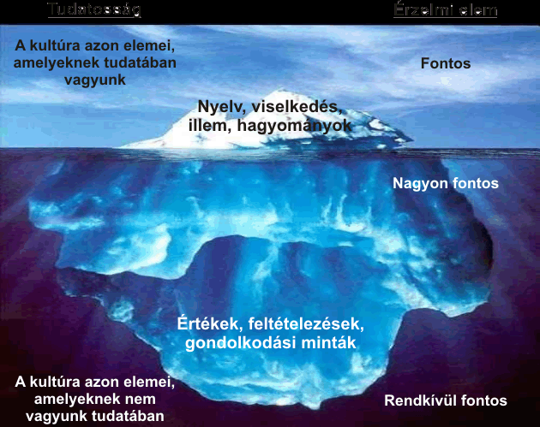

a kultúra csak egy kicsiny része, a jéghegy csúcsa, látható, a többi része a víz alatt van és láthatatlan.  
**látható elemek:** **ceremóniák-ünnepek**: rendszeresen ismétlődő események.-> célja: a belső kohézió erősitése, az összetartozás érzésének felerősitése. közös rendezvények fontos funkciója: életben tartsák, közvetitsék a felszinen a hagyományokat, tradicionális értékrendet.  
3 fajta cemerónia, ritus: *megerősités ritusa*: jutalmak a jól végzett munkáért  
*megujitás:* innovációs adaptációs tevékenységek  
*konfliktuscsökkentés ritusa:* szakszervezeti és vállalati együttmüködések  
**sztorik- történetek**: mondák, álltalában megtörtént eseményeken alapulnak, de kitalált elemekkel füszereződnek, de van teljesen kitalált is(mitosz)-> középpontban olyan személyek, embercsoportok akik példaként vagy mintaként szolgálnak-> kultúrálisan kivánatos magatartásformákat, értékrendet közvetitsenek.  
3 fajta szerepük van: *felfrissitik a közösségi memóriát, általános hiedelemmé válnak, erősitik az elkötelezettséget az értékek iránt***nyelv-zsargon:** verbális megjelenési forma.gondolatok, vélemények kultúra átadás eszköze. kiegészül nonverbális jegyekkel: gesztusok, mimika, hanglejtés, testbeszéd

**szimbólumok:** olyan jel aminek nagyobb a jelentéstartama önmagánál.-> az egyén kultúrához való tartozása. pl.: külső megjelenési jegyek: hajviselet, öltözék, tetoválás, egyéni tárgyak. jelképek: zászló, cimer-> kohéziós erő: kézfogás, májusfa

**nem látható elemek:  
érzések:** emberi tevékenységek egy része ok-okozati alapon magyarázható, de a cselekvésen nagy része pusztán kognitiv módon indokolni nem lehet->logikailag, racionálisan nem magyarázható magatartásformák mögött érzelmi motivumok.  
**feltevések-hiedelmek:** emberek életét átszövő meggyözödések-> iránymutató elvek, alaptevékenységek mozgatórugói. hiedelmeket nem kérdőjelezzük meg. származhatnak: szülöktől tanároktól vagy akár szocializáció során.  
**értékek:** kiemelkedően fontos szerep a kultúrának-> világos irányultság, mely bizonyos magatartás formákat jobban preferál. belső iránytű-> olyan alapmeggyöződések amelyik irányitják a céljainkat-> a jó és a rossz értékei. végső értékek: harmónia, szabadság, üdvözülés. instrumentális értékek: udvariasság, felelösség, életvidámság  
négy külömböző értékrend: hagyományörző-erős ragazkodás a múlthoz. polgári- rugalmasan beépiti az értékrendjébe a modern korhoz alkalmazkodó elemeket. utópista: jobb jövőbe vetett hit vezérel. bürokratikus: a fennálló szabályok szerint jár el minden esetben.  
**attitüdök:** kapcsolódik a feltevésekhez és értékekhez: egyén vagy csoportok körülvevő környezet

**kultúra szimbólikus keretmodellje:**  a fenti modell egymáshoz kapcsolodó, részleteiben külömböző->de összegyurható egy szerves egészet alkotó rendszerré.-> könynen érthetően adja meg a kultúra jellemzőit. integrativ: mert több kultúra értelmezés elemeit gyűri egymásba  
modell szituativ jellege: nap a szél a köd, hullámok érzékelteti-> globális környezet.  
*víz hullámzása:* egy változó vállalati környezetre-> vagy egy egyén életében változásaira, válságaira (vihar)-> nincs idő a gondolkozásra-> a krizis megoldása spontán tanult, szocializációs elemekből történik  
*jéghegy:* 3csúcsú-> társadalom,csoport, egyén-> jelentős közös jéghegytest-> közös részek. mivel az egyéni vonások nem teljesen egyeznek meg a csoport jellemvonásaival, főleg nem a társadalmival, de lehetnek hasonlóságok.

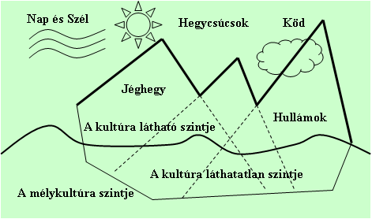

értelmezési trompenaars és hampden-turner szerint: aki ugyancsak 3 szintű kultúramodellel dolgozik-> nemzeti – vállalati – szakmai  
a modell alkalmaz a kultúra változásainak megjelenitésére is, mert a környezeti elemek új magatartás formákat „ragaszthatnak” a jéghegyre, de le is moshatnak róla.  
a mélykúltúra elemei cask lasabban nehezebben változnak, mivel csak kevesebb hatás éri őket. a felszini látható elemek mint pl. az öltözködés a beszed stílus könyebben változik mivel sokkal több behatás éri őket(a nap a szél, a hullámok)  
*a köd:* közös célok, csoporttudat, hit, felelösség, kommunikáció, juttatások és ösztönzök.  
a jéghey kilátszó alsó részeit köd boritja igy ezek nehezebben észrevehetők, mint a legfelső „felszines” dolgok.  
a kultúra komplex módon müködő globális jelenség

**Szervezeti kultúra**

**Robbins szervezeti kultúra kategóriái:** a szervezeti kultúra maga a müködő szervezet  
a szervezeti kultúra megértéséhez megkell ismerni a kulturális épitőköveket. 11 dimenzió:  
azonosulás foka:globális szervezeti elvek, célok, elvárt magatartás formák elfogadása-> vagy elkülönül-> ekkor nem alakul ki szervezeti kultúra csak egymást fedő szubkulturák  
individializmus – kollektivizmus: egyéni vagy csoportközpontú a munkaszervezés, ÉN vagy MI központúság  
humán orientáció: ki vagy mi élvez prioritást a szervezetben. a humán tőke(kapcsolatok)->vállalaton belül informális csatornák jobbak; vagy a feladatok vagy annak végrehajtása  
függelmi viszonyok: autonóm cselekvések(önálló cselekvések) befolyásolása. van olyan vállalat ami az autonóm problémamegoldást támogatja, mások a rövid pórázt.  
Kontroll: összefügg az előző kérdéssel, ez vezetői oldalról szemléli.  
kockázatvállalás: mennyire mernek a szervezeti tagok kockázatot vállalni. vagy csak a biztonságok tevékenységet végzik  
jutalmazás alapja: szervezeti pozitiv visszacsatolás alapja.-> teljesitmény alapú bérezés  
konfliktus türés: szervezet velejárója a konfliktus  
cél eszköz orientáció: mire fokuszál a vállalat. csak a szervezeti célok elérése számit, annak múdja nem lényeges.  
Nyilt –zárt rendszer: a vállalat környezettel való viszonya  
időorientáció: szervezeti tagok tervezése milyen időintervallumot fog át

A kultúrát egyének alkotják-> a kultúra az az eszköz amivel a személy alkalmazkodik a teljes környezetéhez. kreativ kifejezés mód. a kultúra elvont személyek feletti dolog, de mégis emberi alkotás-> az emberek gondolatai cselekedetei hiedelmei hozzák létre és formálják.  
a kiválóságra való törekvés: a kultúra keretet képez, kategóriákat limiteket állit fel-> egyének viselkedése mennyire felel meg a többinek  
kulturális visszaigazolások beteljesednek: a kultúra egy önbeteljesitő jóslat-> olyan mint egy tőzsdei vásárlás vagy eladási láz  
a kultúra értelmet ad: a kultúra logikát visz az egyén cselekedeibe, alátámaszthat egy döntést, de visszatartó ereje is lehet  
identitást és folytonosságot biztosit: szervezeti kultúra befolyásolja a viselkedést-> más csoportoktól való megkülömböztetés->sony alkalmazott-> milyen nivón kell és dolgozik valaki  
egyensúlyt teremt az ellentétes értékek között:

**szerezeti kultúra csoportositása**

kultúra müveltség, vagy civilizáltság, földrajzi vagy szervezeti eltérés más tartalommal tölt meg

**nem limitált:** megjelenési formajegyek alapján. nem limitált-> teljesség igénye nélkül sorolja fel a kulturális jelenségeket  
**konfiguráció:** a szervezeti kuturák, nem csak térben időben, de vállalatonként is eltérnek  
**többek között ->** ezért nem limitált  
filozófiák, ideologiák értékek, célok, észlelések. normák melyeket a szervezetet alkotok tanulással, a szervezet életében részvétellel sajátitanak, tanulnak, de akár meg is változtathatják azokat. ezeket a normákat etc. elfogadják és egyet is értenek vele

**limitált forma:** egzakt módon meghatározni kívánt szervezeti kultúra – körvonalakban beszél a szervezetben jelen lévő dolgokról.-> tárgyiasult és nem tárgyiasult értékek  
a szervezeti kultúra oszlopai-> közös értékek->ezek tartják össze a szervezetet  
3 megjelenési csoport: szokások , tárgyiasult elemek(ritusok ceremóniák) , tartalmi témák (kontrolláró és változó tényező)  
Kohno 3 csoportja: vállalaton belül elfogadott közös értékek, álltalános viselkedésformák; vállalati döntéshozatalban használatos gondolkodásmód

**Szervezeti kultúra helye a szervezet managelésében**

XX. század közepe után kerül előtérbe a szervezeti kultúra, globalizáció miatt átalakul a világ és ezeket a változásokat szeretnék vizsgálni. MO-n csak a 80as éveg vége felé a szocialista blokk szétesése a határok megnyitása után jelentkezik ez a folyamat. 2 féle elmélet kulturális konvergencia divergencia.  
konvergencia: a globalizáció összemossa a nemzeti szervezeti kultúrákat és rétékeket célokat-> létrejön egy átjárhatóbb homogénebb globális közeg

divergencia: ellentétes előzővel. mivel a globalizáció miatt a vállalatok magukra zárkóznak, hogy ne adják ki a világnak sikerük kulcsát

mind2 elmélet szerint a globalizáció hatással van a vállalati kultúrára és stratégiai viselkedésre.

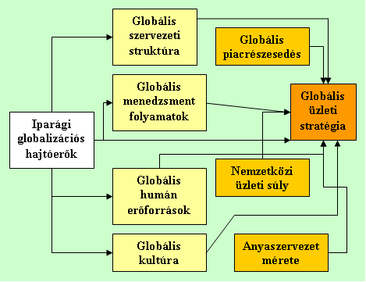

**Globális kultúra:** globalizáció során kialakult globális(világ minden tájékáról jövő) vállalatok

sajátos kultúrája-> központi anya vállalat kultúráján alapul, de érződik benne a Managerek munkások. földrajzi elhelyezkedés kultúrájának hatásai is. -> a kultúra központi szerepet tölt be a szervezetek működésében illetve hosszútávon értelmezhető a szervezeti siker egyik fő tényezője.

a kultúrára szükség van egy **szervezeti működési keret** létrejöttében-> alapértékek és egyéni érdeklődések között konfliktus kezelése  
a kultúrával létrejön a szervezet hosszútávú versenyelőnye a dolgozók és Managerek szinergiája révén

**7S MODELL**

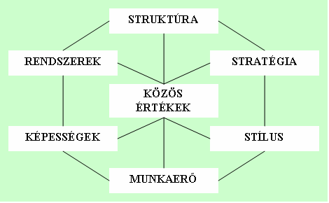

**Hard kemény rész:** **stratégia – struktúra – rendszerek**: stratégiai vállalati célok elérése -> gazdasági elvek, értékek révén  
**soft lány oldal: stilus-képességek- munkaerő** :főként társadalmi értékek, vállalati személyek managerek, tulajdonosok vezetők személyisége és vezetési képességeik.  
A modell küzepén a **shared values:** melyek értelemmel töltik meg mindkét oldalt,   
az összes odavissza ható erő: a hard és a soft oldal ugyanőgy hatással van a shared valusra, mint a shared values mind 2 oldalra.

**szervezeti kultúra és klíma**

a szervezeti kultúra felszíni kutatása (érzelmek, attitűdök) -> **szervezeti klíma - szociológia**kultúra kutatás **antropológiai(**embertan) ága a **szervezeti kultúra mélyrétegei**mind2 fogalom körülbelül ugyan azt jelenti mivel a szervezeti tagok viselkedését vizsgálja: a *klíma* inkább a tagok érzékelhető magatartásaival, egyéni szintű motivációival és magatartásával a klímának van egyfajta érzelmi jellegű zöngéje és kapcsolódik az alkalmazott elégedettség fogalmához.-> **klíma a szervezeti hangulatelemek**, híd az egyéni motiváció és magatartás között

**a szervezeti kultúra:** a szervezeti szintre nyitott, a jelenségek tiszta leírása

**szervezeti kultúra és stratégia:** a szervezeti kultúra nem egyedüli sikerkritérium-> több más tényezővel egyetemlegesen van jelen.  
*a vállalati kultúra hatást gyakorol a szervezet működésére és annak teljesítményére*

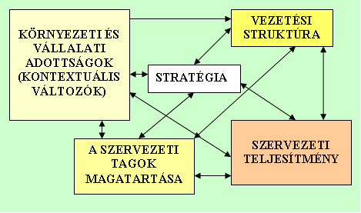

vezetési teljesítményt befolyásoló tényezők: vezetési struktúra, stratégia, szervezeti tagok magatartása, környezeti és vállalati adottságokat. de itt minden tényező hat egymásra is.-> a rendszer organikus egészet alkot, ahol minden hatással van mindenre.

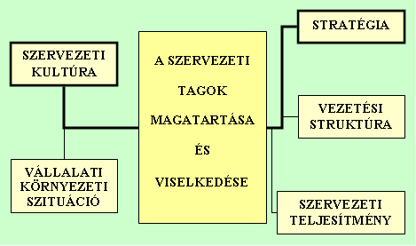

a stratégiát csak a kultúrára fokuszálva vizsgáljuk – a kapcsolatok oda és vissza is hatnak  
szervezeti stratégia és kultúra ingerület átvivő eleme a **kommunikációs hálózat**-> vállalaton belüli és kívüli formális informális kapcsolatai.  
a szervezeti kultúra megszabja a vezetők számára reális követendő stratégiát, de a szervezeti stratégia önmagában is kultúra formáló  
a szervezeti kultúra lényeges alakitó tényezője a **nemzetközi közeg**-melyben működik s melyből a munkavállalói kikerülnek. a szervezeti tagok és döntés hozók viselkedésén keresztül a szervezet kulturális jellemvonásai és szervezeti stratégiái között összefüggés van

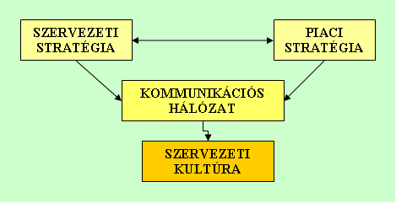

**szervezeti kultúra és szubkultúra**

**defferenciációs szervezeti kultúra megközelités:** elveti a szervezeti kultúra homogenitását-> mivel a szervezeti kultúra nem más mint ksiebb szervezeti részegységek egymás melett létezése, egymásra hatása és versengése.-> fokozottan érvényes egy multikulturális közegben.-> az eltérő nemzeti kultúráju emberek,védekező tevékenységeik miatt, kisebb csoportokba tömörülnek és szubkulturákat kisebbségeket hoznak létre. nyelvi vallási szakmai gondolkodásmúdjuk miatt.-> ezzel próbálják kivédeni a szervezeti olvasztótégelyt.-> ezzel nem a szervezeti kultúra környezetet utasitják el hanem a maguk számára érthető és biztonságok környezetet teremtik meg.  
**fragmentációs megközelités:** bevezeti a szervezeti kétségesség fogalmát ami nem egyenlő a bizonytalansággal, mivel a bizonytalanság pótlólagos információkkal megszüntethető, a kétségesség még plusz információk után is fent áll.  
egy szervezet kultúrája soha sem homogén-> a szervezetet alkotó egyének szervezetek csoportok vonzása és taszitása során sürüsödési pontok jönnek létre.  
a szervezet egészét átható elfogadott norma és érték rendszer a domináns kultúra. a szervezet tagjait és csoportjait jellemző sajátos értékrendszer a szubkultúra.  
**központ minoritás alapú kultúra:** megpróbálja kiszorítani vagy beolvasztani a létező szubkultúrákat.-> számára az egységesség a cél->központi közös erős sikrész

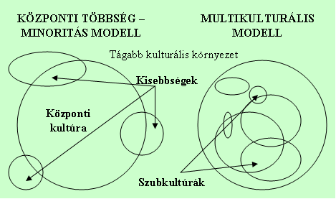

**multikultúrális modell:** szubkulturák olvasztótégelye. minden tag megtarthatja egyedi jellemvonásait is. lehet hátrányos és elönyös is. **a heterogenitás megbánithatja a szervezetet** mivel a más nemzetiségű munkások másképp álhatnak a változásokhoz.  
**szakma kultúrák:** eltérő szakmai képzettség, eltéro szervezeti döntési szint. 3 csoport  
**Vezérek kultúrája (Executives):**  topmanagerek. szolgálják a tulajdonosokat.-> nem tartoznak bele a tulajdonosok vezetőt vállalkozók, mivel övék a cég az ő céljük mindig is a vállalat jó müködtetése. a külső vezetők esetén ez szignifikánsabban eltér a cég érdekeitől. pl. egy külső vezető a saját céljait előtérbe helyezi, viszont egy tulajdonos saját célja a vállalat jó müködése.  
pénzügyi fókusz: vezetők a pénzügyi túlélésre törekszenek. részvényesek megtérüléseinek biztositása  
önkép: csatarendbe állitott magányos harcos: a gazdasági helyzet versengő és rosszindulatú->a vállalatok elszigeteltek, magányosak, mindentudók mm ennek érzik magukat-> sajnos nem megszerezhető minden információ a piacról  
hierarchikus és egyéni fokusz: a szervezet és a management belsőleg hierarchikus felépítésű-> a státus és a sikeresség fokmérője-> ellenőrzés fenntartása. team működés, de egyedi felelősség-> kisértelező hajlam és kockázatvállalás kiterjesztése kontroll melett.  
feladat és fókusz: nagy szervezet személytelen és absztrakt.-> szabályok rutinok rituálék müködtetik. kapcsolatok és belső értékek elvesznek. a kihivás a felelősség magas foka jelenti a munka vonzerejét **az ideális világ ahol minden szervezet jól olajozott gépként müködik.**

**Mérnökök (engineers):** szervezeti tevékenység elvégzéséhez alaptecknikára van szükség. ezeket managelik magasan képzett technokraták. a munkaszervezés „kemény” részéhez kötődnek, a soft részek az EEM feladatok nem erősségük.-> vezetők melósok meggyözése nem erősségük. vezetésmúdjuk feladatorientált-> nem kapcsolat centrikusak.  
előzetesen optimisták a szervezeti környezet megzabolázásával. a mérnököket serkentik a problémák. a feladatok emberi erőforrás igényességének csökkentése. ideális világ emberi beavatkozás nélkül. biztonság orientáltak.

**végrehajtók (melósok) (Operators):** végrehajtó fizikai munkások, adminisztrativ dolgozók. ténylegesen elállítják a vállalat produktumát. minimális önálló mozgótér  
a vállalat sikere az ő tevékenységük tudásánm ksézségein és tanulási készségükön is múlik.  
szükséges olyan készségekkel rendelkezniük(a szervezettségen felül is) , hogy a felmerülő meglepetéseket önállóan emgtudják oldani. melosok között kialakul egy egymásra utaltság-> együttmüködő teamekben dolgoznak vagy hoznak létre ahol szabad információ áramlás van.-> kölcsönös bizalom elkötelezettség->

a szervezet sikere az együttműködés színvonalán múlik.

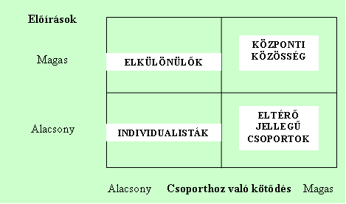

**szervezeti kultúra alternativák:  
elkülönülők:** szervezetet alkotó kohéziós erő gyenge a csoporthoz tartozáshoz sok erőt kell a tagoknak betartania-> sokan perifériára kerülnek, marginalizálódnak-> vágy az integrálódásra-> csekély esély  
**individualisták:** leglazább formáció, sem csoport összetartó erő, se előirások magas foka nincs->nem jön össze közösség-> egyének halmaza-> saját érdekek előre mozdítása miatt cselekednek.  
**központi közösség:** leghomogénebb alternativa: szoros kapcsolatot ápolnak egymással-> kifelé zártak. szakmai csoporton kívül is szerzett baráti személyes kötödés  
**eltérő jellegú csoportok:** szubkultúrák: csoportkohézió magas foka jellemző, de nincsenek kirekesztő előirások-> nem kitaszitó a csoport-> kisebb különbségeket tolerál->befogadó 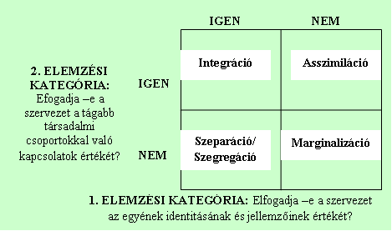

**berry kulturális csoportok alternativái**

**marginalizáció:** vállalat ne mfogadja el a más csoportokka lvaló kapcsoaltokat  
**szeparált csoportok:** egyéni eltérések tolerálásával-> egymással csak szükségesen, minimálisan érintkező csoportok, egyének-> gyengitheti a szervezeti hatékonyságot.  
**asszimiláció:** egyéni identitásról némiképp lemondva-> beolvad a közösségi elvárásokhoz-> veszélyes, mert ha az egyéni identitást a vállalat elnyomja akkor az alkalmazott fellázadhat.  
**integráció:** identitás megtartása egyéni és csoportvonatkozásban is.-> pozitiv hatásait a csoprot kamatoztatja.-> ezt a megjelenési formát lehet ajánlani a szervezeteknek.

**integráció – differenciáció – fragmentáció : monolit – sziget –dzsungel  
integráció: szvsz.:** azért monolit, mert elfogad mindenkit és megpróbálja egy nagy együttmüködő szervezetté gyurni azt.  
**differenciáció – sziget:** nem homogéna szervezet-> heterogén. a kultúra nem más mint kisebb szervezeti kulturális áramlatok csoportok, egymás melett létező egymásra ható néha szombiotikus, versengő elegye. szvsz.: sziget mert kis szubkulturák jönnek létre amelyik mitn a szigetek elkülönülnek, de megközelithetők. ezek a „szigetek”- szubkultzurák a szervezeten belül versengenek, harcolnak egymással-> ezt elfogadja a szervezet **fragmentáció(széttöredezés) - dzsungel:** szervezet struktúrája nem homogén-> heterogén. emellé társul a kétségesség>bizonytalanság,a szubkulturák egyének, nem értik meg egymást igy bizonytalanok kétségekkel teliek egymással. igy talán megérthető miért dzsungel. sürüsödési pontok jönnek létre- domináns és szubkultúrák  
mind 3 alternativának vannak előnyei és hátráynai is. a szubkulturák lehetnek egymásra inspiráló hatással, de semlegesek és károsak is. ezeket a szubkulturális helyzetek kialakitó erők megértése megszüntetheti, vagy segithet feloldani ezeket az „anomáliákat”

**szervezeti kultúra változás**

a szervezeti kultúra nem állandó, mindig változik.-> oka: az öt körülvevő környezet változása, új emberek jönnek, új vezetés, piac változás, teljesitmény növekedés csökkenés. szubkulturális változások.  
**változás okai:** teljesitmény változások, szervezeti filozófia váltás, technológia váltás, piaci körülmények változása, társadalmi berendezés változása, piaci verseny erősödik, gyengül; fuzió, tulajdonosváltás, növekedés, csökkenés, vállalat nemzetköziesedése.  
**változás tudatossága:** a fent emlitett hatások nem akaratlagos tevékenységek, de a változás végbemehet akaratlagosan is-> vállalat vezetők intézkedései alapján-> **változtatás.** 3fázis  
fellazitás: régi normákba vetett hit megingatása, alkalmazottak szembesitése feltételezéseig idejét multságával.  
változtatás: kognitiv átstrukturálás. régi kultúra elemek újakkal történő lecserélése-> változtatás magyarázattal történjen  
visszafagyasztás:változás megszilárditása új szabályokkal ritusokkal, amik illeszkednek a változtatáshoz.  
**változás mértéke:**

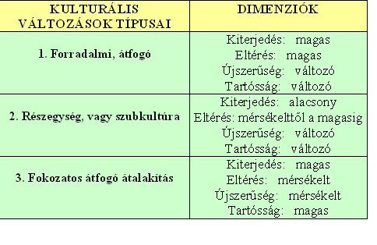

**kiterjedés:** milyen mértékben változnak meg a foylamatok, viselkedéskultúrák  
**eltérés:**  változás elötti és utána külömbségek megmutatása  
**újszerűség:** új viselkedés formák mennyire eredetiek, innovativak vagy épp ellenkezőleg mennyire ismertek.  
**tartósság:** a létrejövő új formajegyek mennyire tartósak.

**változás mint fejlődés:** vállalati kultúra környezethez való adaptáció vagy integráció, piaci helyzeten javitás, fejlődési helyzet kihasználása.-> változás magában hordozza a szervezeti kultúra változását is.

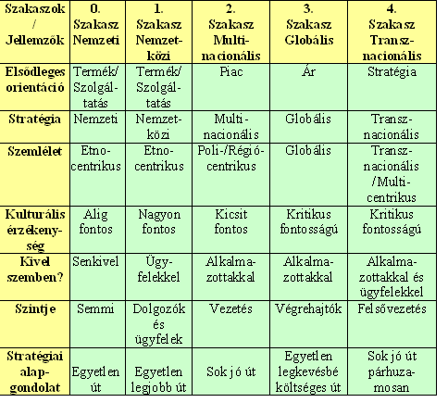

**Szervezeti kultúra modellek:**

**Handy tipologiája:** 4 eltérő karakter, Isten tipusu modell  
**pókháló, Klub kultúra, ZEUSZ:** a vállalati szervezet a háló a pók a vezető -> kisvállalkozások, központi irányitású nagyvállalat, a vezető összefonódik a tulajdonossal-> kockázata, hogy midnen szál 1 kézben fut össze a szervezeti siker a vezető kvalitásán, hátránya-> a vezető munkabirása-> kritikus méret a szervezet megreked.  
**oszlopcsarnok,tevékenységközpont APOLLÓ:** az oszlopok a funkcionális egységek a timpanon a vállalati felépitmény. funkciónális egység: dolgozók meghatározott szerepet vállalnak-> munkaköri leirások, szervezeti müködési egységek, egyéb technokratikus eszközök.-> előirások betartása a fő prioritás. befelé és kifelé ksizámitható müködés->stabil tevékenység lassan változó környezetben. hátránya: gyorsan változó környezetben ez a struktúra nem stabil  
**háló eredményközpontú PALLASZ ATHÉNÉ:** mátrix tipusú szervezet. nagyfokú rugalmasság. jó illeszkedés a gyorsan változó környezethez. munkamegoldás csoportokban teamekben.  
**Halmaz DIONÜSZÖSZ:** legritkább leglazább szervezetikultúra forma: alkalmazottaknak nicnsenek kikristályozott feladataik.-> szakterületi gyüjtőhelyek. szabályozatlan alá fölérendelt viszonyok.-> igaz a szervezeti kommunikációra is. rendkivül rugalmas az autonómia és a szabadság miatt-> emiatt szervezetlen is.

**milyen vezetők milyen szervezethez illenek:**

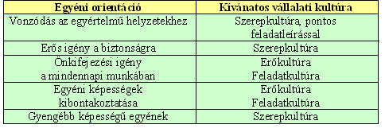

**mechanikus organikus kultúrák**

**organikus:** gyorsan változó környezethez alkalmazkodok,  
**mechanikus:**lassan képezek változni, bürokratikus felépítés miatt-> csak lassan változó piacon életképesek

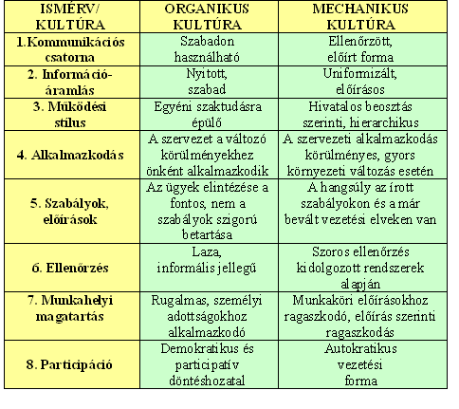

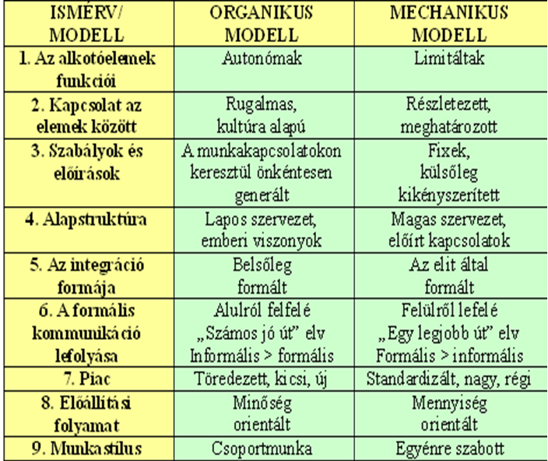

**versengő értékek modellje:**   
**rugalmasság kontroll:** egyéni autonómia- szabadság, önálló döntési képesség illetve ezek szabályozottsága  
**belső külső orientáció:** a vállalat fokusza a belső hatákonyság vagy a külső környezeti feltételekhez való alkalmazkodás

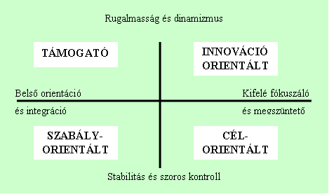

**szabályorientált szervezet:** saját belső életének megszervezése-> összvállalati stabilitás. Handy szerepkulturája, mechanikus kultúra. bürökratikus-> jól kiszámitható, szabályos, előirás szerű  
**támogató szervezet:** befelé irányuló orientáció rugalmas müködés. csoportos munkavégzés, bizalmi légkör, horizontális koordináció, elkötelezettség. fontos célja a jó közösségi szellem kialakitása.  
**célorientált kultúra:**  fő fokusza a külső piaci alkalmazkodás. nem a szabálykövetés a fő orientációja hanem a versenyképesség fenntartása-> ennek alapján jutalmazás. fő feltételrendszere a piaci változáshoz alkalmazkodás  
**innovációorientált:** a gyorsan változó piaci környezet figyelemmelkisérése. kreativ gondolkodás mód. képzések tanulás. rendezett káosz

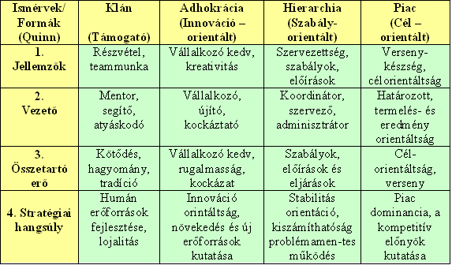

**kohno kulturatipusai:**

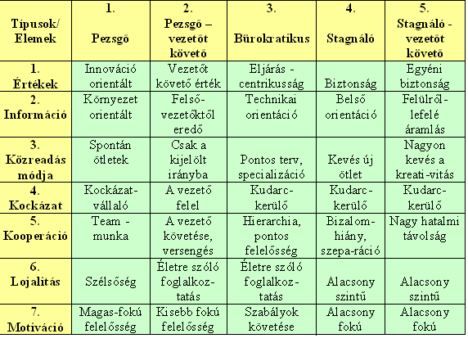

**szervezeti kultúra tárgyalási folyamatai:**

a munkavállók a munkahelyre hozzák otthoni értékeiket, magatartásformáikat. amit otthon az iskolában, szocializációjkuk során tanultak. a tárgyalás alapja a szervezeti kultúra modell.-> tárgyalási döntések a kulturális külömbségeken alapul. tárgyalás: mind vállalatközi mind vállalaton belüli.

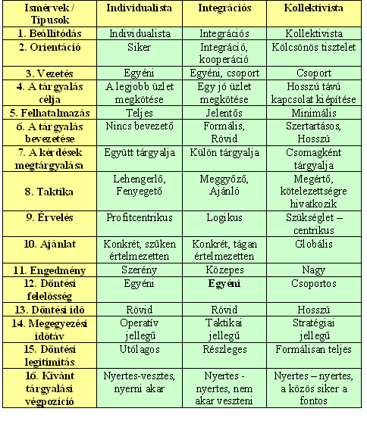

**individualista tárgyalás:** egyéni döntéshozatal és felelősség, csak a szervezet elöyneit tartja szem elött.->ezért a módszer: a másik legyőzése, saját haszon maximalizálása->erőteljes profit centrikus. céltudatosság, időtakarékosság->legjobb üzlet megkötése.  
**kollektivista:** individualista ellentéte: csoportos döntés hozatal. minden részletre kiterjedő tárgyalás->hosszú távú közös tervezés  
**integrációs kultúra:** a fenti 2 tárgyalási forma között helyezkedik el. szervezetek közötti kölcsönös elönyök, együttmüködés. kooperációs lehetőségek keresése, nem csak a haszonszerzés a cél. nem akarja legyőzni az ellenfelét de nem is akar olyan engedményeket ami számára nem jó. nem jellemző az egyéni tárgyalás és döntés.